Муниципальное бюджетное дошкольное образовательное учреждение
общеразвивающего вида «Детский сад №218»

ПЕДАГОГИЧЕСКИЙ ПРОЕКТ
«Волшебный Новый год!»

Воспитатель: Курдюкова Татьяна Викторовна

г. Барнаул, 2020

ПЕДАГОГИЧЕСКИЙ ПРОЕКТ
«Волшебный Новый год!»

Вид проекта: познавательно – практический. Краткосрочный.
Расчитан на старший дошкольный возраст.

Цель:Знакомство детей с историей празднования Нового года, его традициями. Вовлечение и объединение коллектива детей, родителей и педагогов в совместную творческую деятельность. Создание условий, стимулирующих интерес к исследовательской деятельности, развитие познавательного интереса, раскрытие творческого и интеллектуального потенциала старших дошкольников.
Задачи проекта:
- формировать представления у детей о празднике Новый год, его истории и традициях в России и у других народов мира. Познакомить детей с произведениями художественной литературы о праздновании Нового года (сказки, рассказы, стихотворения); обогащать и развивать активный словарь детей.
Вызвать желание у детей отражать свои представления о новогоднем празднике в художественно – творческой деятельности;
развивать коммуникативные навыки, самостоятельность, инициативу, творческое воображение детей, обеспечить качество педагогического процесса путем применения современных методик и технологий;
создать условия для конструктивного взаимодействия с семьями воспитанников в целях дальнейшего сотрудничества.
Предполагаемый результат: у детей будут сформированы знания об истории данного праздника в России и в других странах мира, о новогодних традициях; повышена познавательная активность детей; развиты индивидуальные творческие способности дошкольников и сформирован интерес к коллективной творческой деятельности; повышен уровень вовлеченности родителей в деятельность ДОУ.

Методическая работа | Взаимодействие с детьми | Взаимодействие с семьёй
1 этап - подготовительный
1.Сбор информации по теме.  2. Составление перспективного плана.  3. Подбор и подготовка инструментов и материалов для творчества.  4. Оформление папок передвижек для родителей. | 1. Чтение художественной литературы.  2. Беседы о празднике Новый год его истории и традициях.  3. Отгадывание загадок.  4.Заучивание стихов.  5.Рассматривание иллюстраций книг. | 1. Пополнение базы материалов для детского творчества.  2. Мастер класс «Изготовление новогодней эко игрушки».  3. Консультация «Создание мини музея»
2 этап - практический
- Оформление альбомов «Дед Мороз», «Кто поздравляет детей других стран с Новым годом».  - Подготовка материалов и инструментов для практической деятельности детей.  - Оформление выставки детской литературы на новогоднюю тематику. | - Изготовление творческих работ с детьми согласно плану.  - Оформление мини музея «Новогодняя игрушка».  - Украшение группы к празднику.  - Разучивание песен и стихов о Новом годе.  - Просмотр мини представлений Алтайских театров на новогоднюю тематику.  - Рассматривание альбомов «Дед Мороз», «Кто поздравляет детей других стран с Новым годом». | - Участие в конкурсе новогодних поделок «Новогодний калейдоскоп»  - Участие родителей в создании мини музея «Новогодняя игрушка»  - Совместный просмотр советских мультфильмов о Новом годе.  - Советы родителям по изготовлению карнавальных костюмов для детей.
3 этап - итоговый
- Подведение итогов проекта.  - Презентация проекта и распространение опыта работы в среде коллег и в интернет ресурсах. | - Выставка детских творческих работ.  - Конкурсная выставка новогодних поделок «Новогодний калейдоскоп» и голосование детей и родителей за понравившиеся работы.  - Вручение дипломов и грамот победителям и участникам.  - Проведение новогоднего праздника «Карнавал сказок».  - Участие детских работ во всероссийских конкурсах в интернете. | - Поздравление родителей подарками, сделанными руками детей.  - Новогодний праздник «Карнавал сказок»
Перспективный план педагогического проекта
«Волшебный Новый год!»
Недели | Название, цели, вид работы
1 неделя  (04.12-08.12) | - Беседа об истории празднования Нового года.  - Чтение художественной литературы «Щелкунчик» Э. Т. А. Гофман В.,р.н.с. «Морозко», «Снегурочка».  - Просмотр мини представлений Алтайских театров на новогоднюю тематику. (Видеозапись)  - Рисование «Зимний букет».  Цель: Упражнять детей в рисовании еловой ветки карандашом (восковым мелком) методом штриховки, развивать фантазию, творческое мышление, мелкую моторику кисти руки.  - Просмотр советских мультфильмов на Новогоднюю тематику. (Дома с родителями)
2 неделя  (11.12-15.12) | - Прослушивание аудиозаписи: П. И. Чайковский «Времена года. Зима», «Щелкунчик».  - Слушание в аудиозаписи новогодних песен.  - Беседа «Российский Дед Мороз» и рассматривание альбома «Дед Мороз».  - Загадывание загадок о зимних явлениях природы, о новогоднем празднике.  - Беседа «Почему на Новый год наряжают ёлку»  - Конструирование «Собака – символ года»  Цель: закрепить умение делать игрушки из бумаги и картона, развивать умение правильно распределять детали на фигурке.  - Аппликация «Ажурные снежинки».  Цель:Учить детей вырезать шестилучевые снежинки из фантиков и цветной фольги.Совершенствовать технику конструированияи вырезывания с опорой на схему; показать элементы прорезного декора.  - Беседа «Из истории новогодней игрушки».  - Создание мини музея Новогодней игрушки.  - Написание писем Деду Морозу.  - Чтение художественной литературы: Х. Андерсен «Снежная королева».
3 неделя  (18.12-22.12) | - Лепка «Новогодние игрушки» (Лепка из теста)  Цель: закрепить умение работать с тестом, упражнять в лепке игрушек по собственному замыслу.  - Аппликация «Новогодняя открытка» (С элементами бумагопластики)  Цель: упражнять в умении выполнять объёмную аппликацию, воспитывать желание радовать своих близких подарками, выполненными своими руками.  - Рисование «Сказочный дворец Деда Мороза»  Цель:Учить детей создавать в рисунках сказочные образы. Закреплять умение рисовать контур здания и придумывать украшение детали.Совершенствовать умение делать набросок простым карандашом, а затем оформлять изображение в цвете.  - Рассматривание альбома «Кто поздравляет детей других стран с Новым годом».  - Чтение художественной литературы :С.Маршак «Двенадцать месяцев»,Сутеев «Елка».  - Организация выставки новогодних поделок «Новогодний калейдоскоп» и проведение голосования за понравившиеся поделки среди родителей и детей.
4 неделя  (25.12- 29.12) | - Рисование «Дед Мороз уже в пути».  Цель: Учить передавать в рисунке образы знакомых песен, стихотворений. Выбирать изобразительное содержание, передавать в рисунке настроение праздника.  - Конструирование «Ёлочные игрушки»  Цель: Закреплять умение детей конструировать елочные игрушки из цветной бумаги. Упражнять в умении вырезать детали из бумаги сложенной в несколько слоёв. Закрепить умение работать с ножницами и клеем.  - Чтение художественной литературы сборник сказок «Новый год с героями мультиков».  - Рассматривание новогодних открыток и составление маленьких историй по ним.  - Проведение новогоднего праздника «Карнавал сказок».  - Беседа «Что такое Старый Новый год?»  - Вручение дипломов и грамот победителям и участникам конкурса «Новогодний калейдоскоп»
Результативность.
В результате проведённого проекта у детей повысилась познавательная активность. Они стремятся получить новые сведения о празднике и рассказать об этом в группе. Совместно с родителями с интересом участвовали в создании мини музея «Новогодняя игрушка» и в конкурсе новогодних поделок «Новогодний калейдоскоп». Роли в утреннике распределялись с учётом пожеланий детей. Благодаря проекту этот новый год стал сказочным и волшебным для детей моей группы и их родителей.

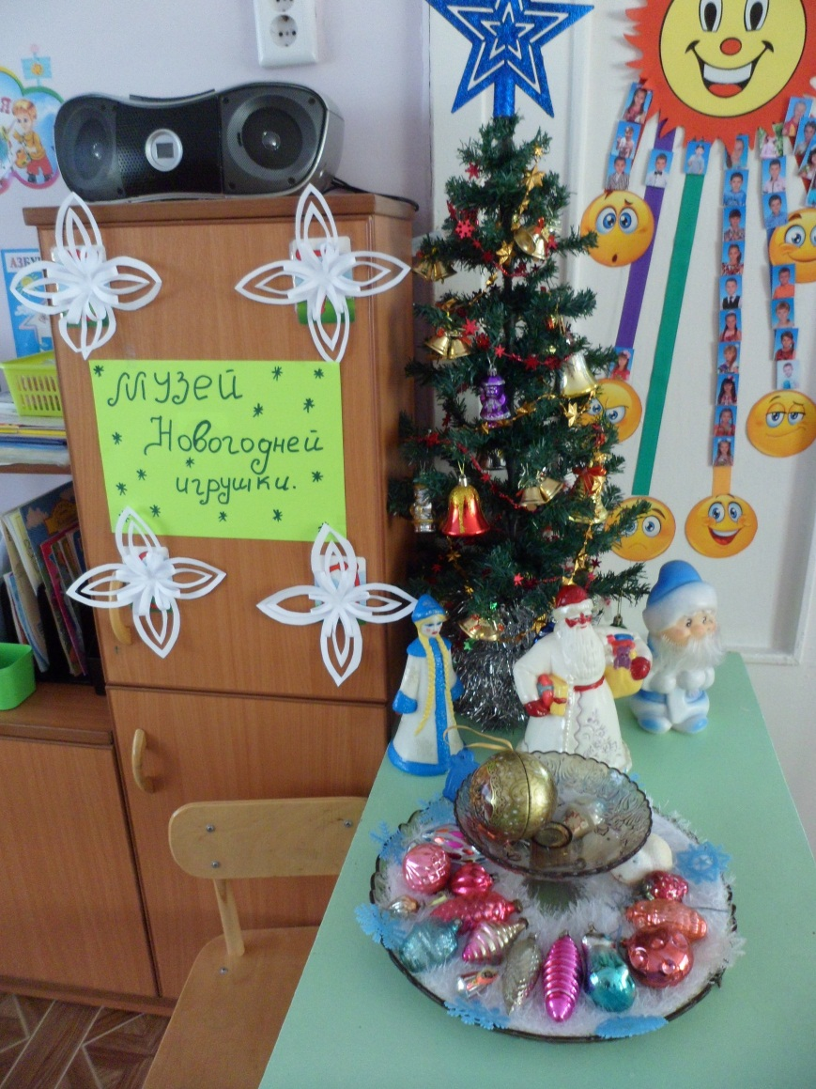
Мини музей «Новогодняя игрушка»

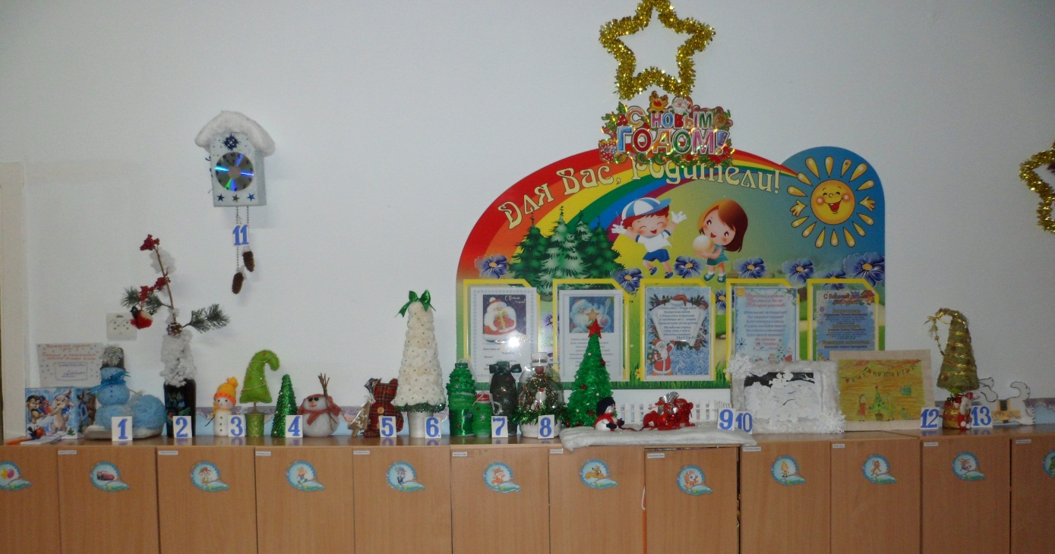
Конкурсная выставка новогодних поделок
«Новогодний калейдоскоп».
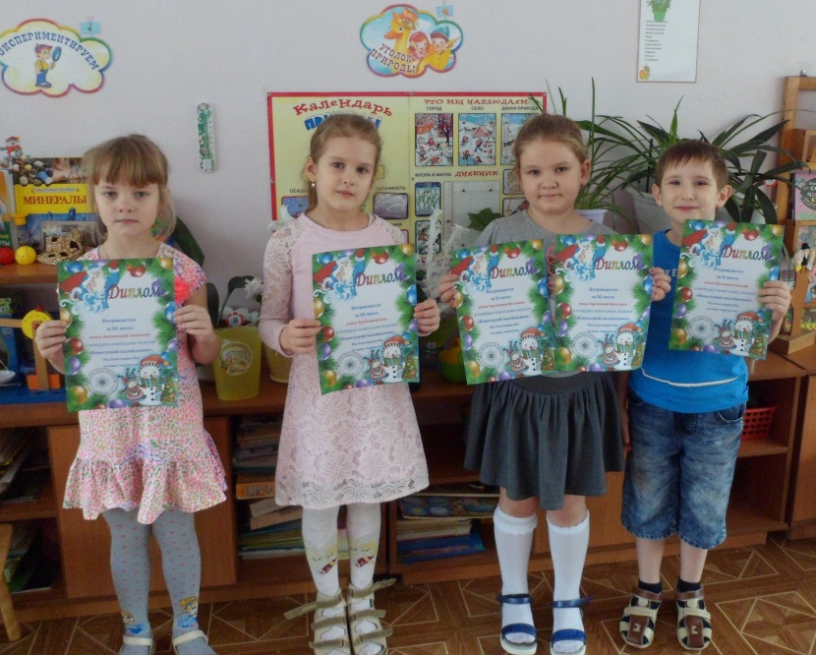

Награждение победителей и участников конкурса
«Новогодний калейдоскоп»

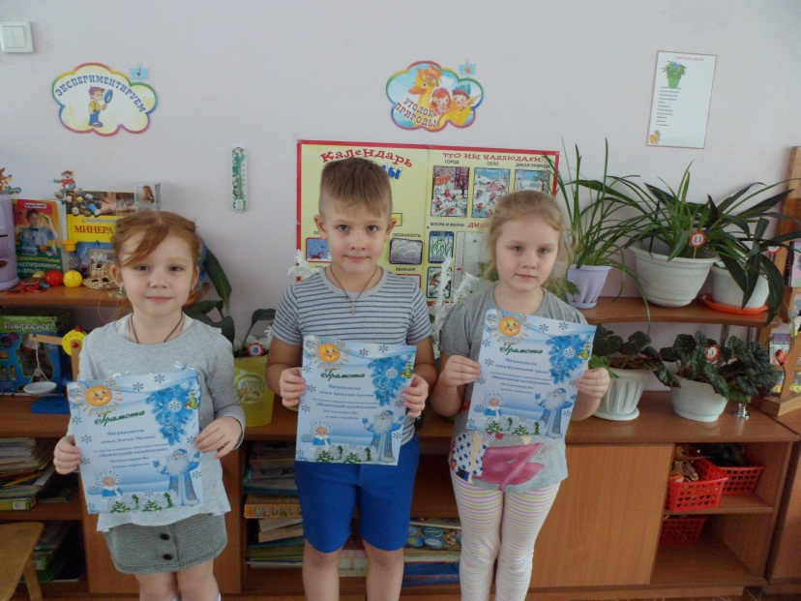

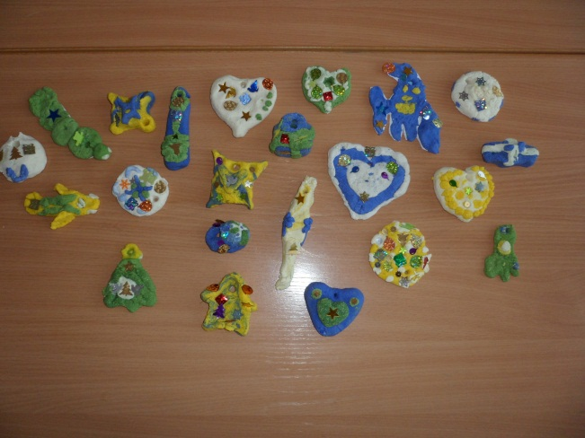

Лепка из теста «Новогодние игрушки»

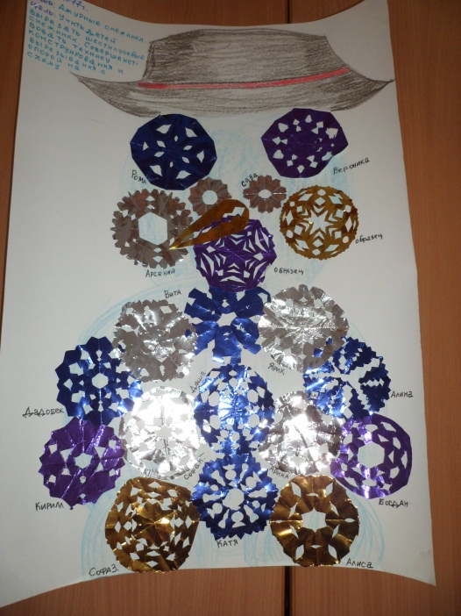

Аппликация «Ажурные снежинки»

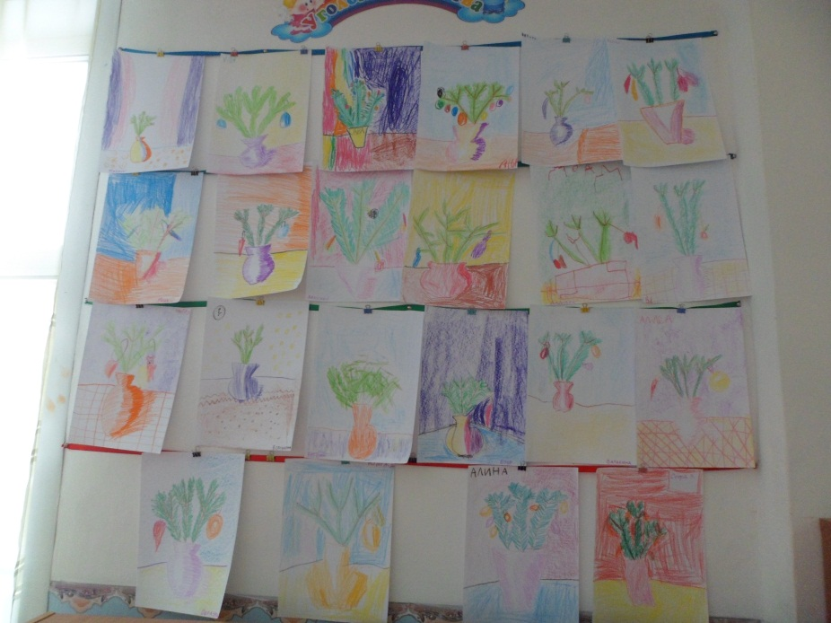

Рисование «Зимний букет»
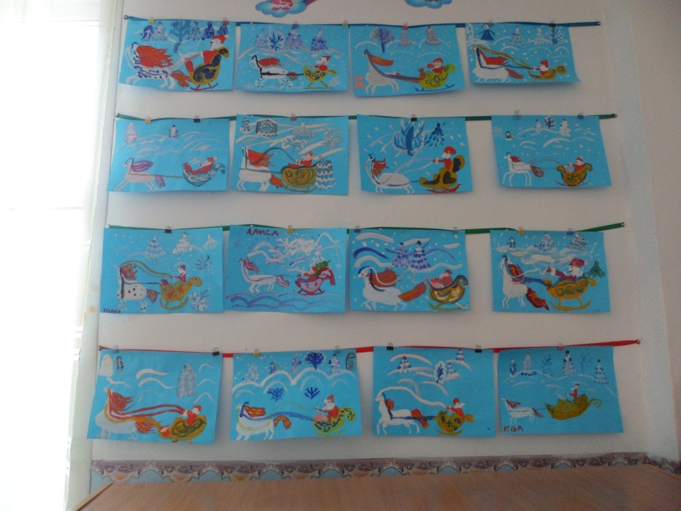

Рисование «Дед Мороз
уже в пути»

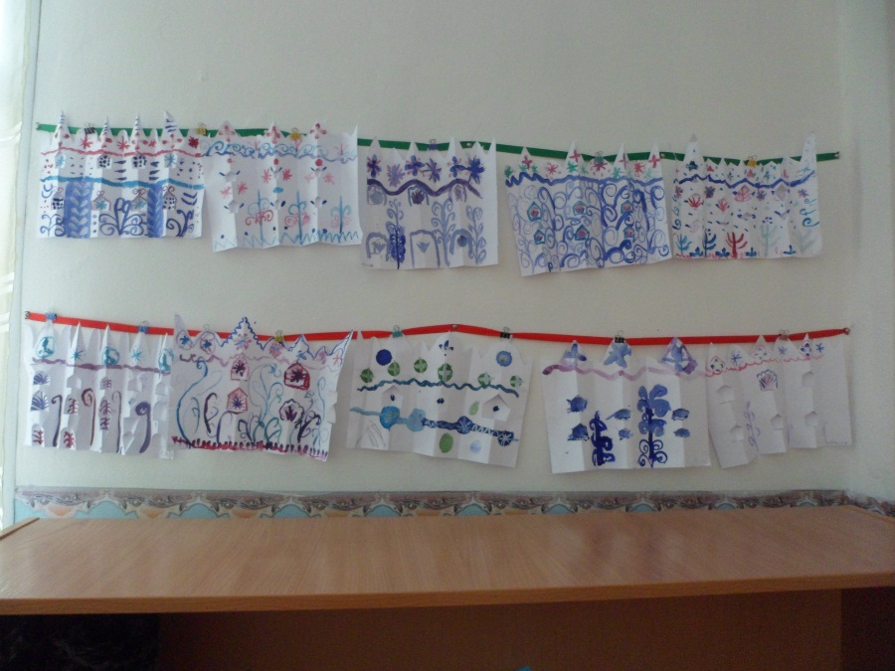

Рисование «Сказочный дворец Деда Мороза»

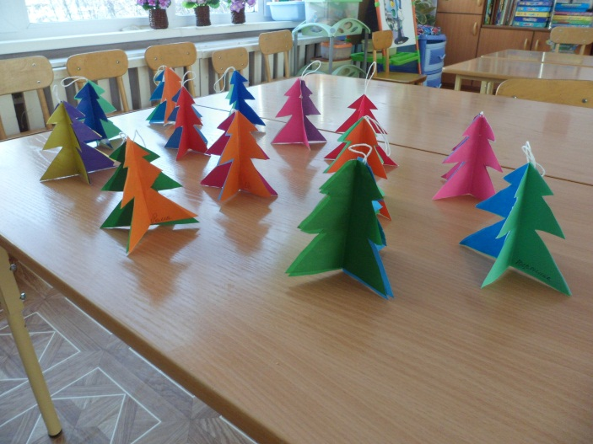
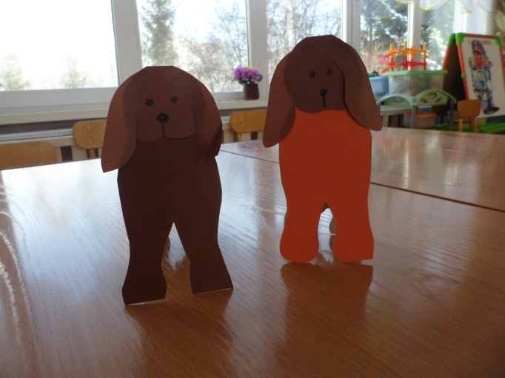

Конструирование «Ёлочные игрушки» и «Собака – символ года»

Альбомы, оформленные для детей.
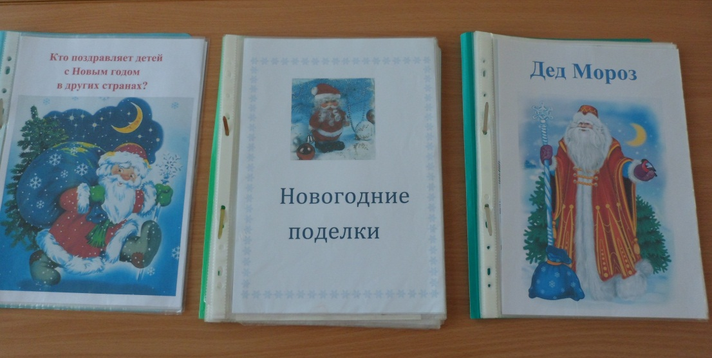

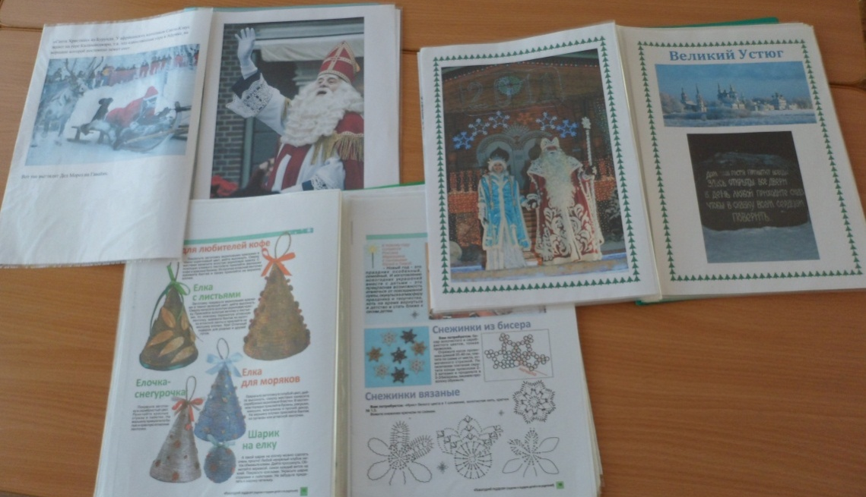

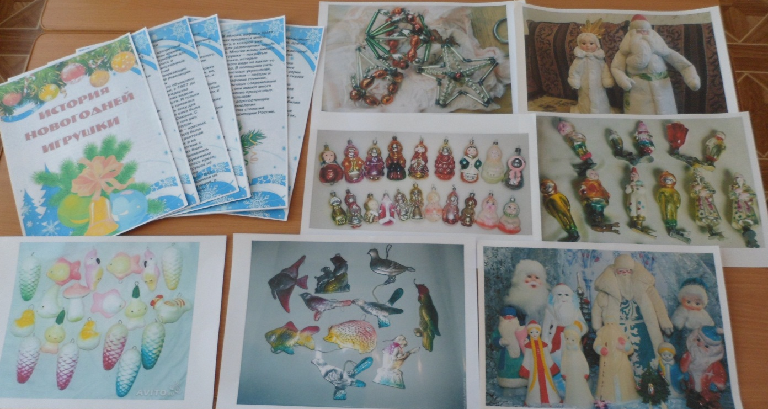

Консультации для родителей.
